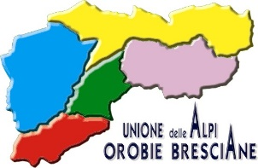 |   COMUNE DI MALONNO  Provincia di Brescia

DATI RELATIVI ALLA DISTRIBUZIONE DEL TRATTAMENTO ACCESSORIO IN FORMA AGGREGATA E GRADO DI DIFFERENZIAZIONE – ANNO 2023

PERSONALE INCARICATO DI POSIZIONE ORGANIZZATIVA
RETRIBUZIONE DI RISULTATO
PERCENTUALE DI ASSEGNAZIONE ATTRIBUITA | 20,00%
INDENNITA’ MASSIMA ATTRIBUITA | € 1.200,00
INDENNITA’ MINIMA ATTRIBUITA | € 185,00
PREMIO MEDIO ATTRIBUITO | € 692,50

PERSONALE NON IN POSIZIONE ORGANIZZATIVA
PRODUTTIVITA’
PUNTEGGIO MASSIMO ATTRIBUITO FUNZIONARI | 86/100
PUNTEGGIO MASSIMO ATTRIBUITO ISTRUTTORI | 85/100
PUNTEGGIO MASSIMO ATTRIBUITO OPERATORI ESPERTI | 86/100
PUNTEGGIO MINIMO ATTRIBUITO FUNZIONARI | 82/100
PUNTEGGIO MINIMO ATTRIBUITO ISTRUTTORI | 81/100
PUNTEGGIO MINIMO ATTRIBUITO OPERTORI ESPERTI | 82/100
PUNTEGGIO MEDIO FUNZIONARI | 83/100
PUNTEGGIO MEDIO ISTRUTTORI | 85/100
PUNTEGGIO MEDIO OPERATORI ESPERTI | 84/100
PREMIO MASSIMO DISTRIBUITO | € 2.544,90
PREMIO MEDIO DISTRIBUITO | € 1.991,45
PREMIO MINIMO DISTRIBUITO | € 2.388,52

